《商業設計學報》論文格式及範本（新細明體.16pt.加粗.置中）
Thesis Template of The Journal of Commercial Design（Times New Roman. 16pt.加粗.置中）
第一作者姓名* 第二作者姓名**（新細明體.10pt.置中）
First Author Name* Author Name**（Times New Roman. 10pt.置中）
*服務單位職稱一
**服務單位職稱二（新細明體.10pt.置中）

摘要（新細明體.12pt.加粗.置中）
本學報以未曾發表之商業設計相關領域之學術性論著、創作報告、書刊評論為限，每期每人（組）以發表一篇為原則，不連載。稿件責任由作者自負，發表時請用真實姓名。來稿請依「格式規範」之要求撰寫，將由本學報編輯委員會（以下簡稱本會）聘請二位相關學者專家擔任審查委員，進行匿名審稿。投稿時，請將已填具之「投稿報名表」與「著作權授權書」，連同審稿費新台幣貳仟元整（請使用郵政匯票，受款者：國立臺中科技大學）一併寄送紙本至國立臺中科技大學商業設計系所商業設計學報編輯委員會，並將「投稿論文」及上述資料之電子檔，以Email方式寄送至本會電子信箱(jcd@gm.nutc.edu.tw)。稿件依題目、作者姓名、服務單位職稱、摘要、關鍵詞、本文及參考文獻次序撰寫。無論中文或英文論文，皆需同時附中英文題目、作者姓名、服務單位職稱、中英文摘要、關鍵詞。摘要以不超過中文五百個字、英文三百字為限。每篇包括圖、表、附件，至多以20頁為限，且為偶數頁，超出20頁者恕不受理。（摘要字體規範：中文新細明體、英文Times New Roman.10pt、左右對齊）

關鍵詞：商業設計學報、論文研究（新細明體.10pt.靠左對齊）

Abstract（Times New Roman.12pt.加粗.置中）
It should indicate the techniques used and summarize the most important results. Please ask a copyeditor to review and revise the contents before submitting your file for layout editing.（Times New Roman.10pt.左右對齊）

Keywords: The Journal of Commercial Design, Thesis Research（Times New Roman.10pt.靠左對齊）

壹、前言（新細明體.12pt.加粗.靠左對齊、與前段距離0.5行）
投稿經審查錄用並刊載者，每份稿件致贈當期學報、電子版及抽印本各乙冊。本學報為年刊，本期截稿日期約為九月三十日，審稿結果通知日期約為十月三十一日前，出版日期約為二零二五年一月三十一日。上述徵稿辦法如有異動，將另行於本校商業設計系網頁公告通知。來稿請附上聯絡地址、電話、電子信箱，來函進入論文審查恕不退稿，請自行留底。（內文字體規範：新細明體.10pt左右對齊）
來稿請寄：
404台中市北區三民路三段129號
國立臺中科技大學 商業設計系所 商業設計學報編輯委員會 收
電話：04-2219-6710
傳真：04-2219-6211
網址：https://cd.nutc.edu.tw/about_paper.php
電子信箱：jcd@gm.nutc.edu.tw

一、徵稿內容與規定

（一）學術論文
以未曾發表之商業設計相關領域之學術性論著，包括但不限於商業設計、視覺傳達設計、文化創意產業、數位媒體設計、人工智慧設計、設計教育、設計管理、地方創生、社會設計、服務設計…等領域稿件，稿件依題目、作者姓名、服務單位職稱、摘要、關鍵詞、本文（前言、文獻探討、研究方法、研究結果與討論等）及參考文獻次序撰寫。每篇論文包含圖、表、附錄，至多以20頁為限，且為偶數頁，超出20頁者恕不受理。

（二）創作報告
以商業設計、視覺傳達設計等領域之五年內(含)的原創作品，以及能充分說明作品之圖說、設計圖、實物照片或模型等。但投稿時須以「創作報告」的形式呈現。稿件需含題目、作者姓名、服務單位職稱、摘要、關鍵詞，且應包含：創作構想、創作理論的基礎、創作程序、作品分析、價值與貢獻等項目。作品圖片均需另附清晰的原始圖檔，以利稿件匯整編排。（檔案解析度300dpi，最高品質之JPEG檔案）。

（三）書刊評論
本刊徵求評論三年內出版之設計書籍（品牌形象、包裝設計、平面設計、廣告行銷、影像攝影、敘事符號等商業設計相關）之書評，書評則於文首註明評論者姓名、服務單位職稱，以及被評介著作之書名、作者（或編譯者）、出版地、出版者、出版年期、版次、頁數及定價。來稿書評請付原書供審查委員方便審查，編輯委員收到原書後回寄 Email 確認收到原書，出刊時學報電子書等一起寄回歸還。

二、格式規範
版面採A4直向橫書，上下邊界各3cm，左右邊界各2.5cm，不編頁碼。正文中出現之外國人名、地名及專有名詞請在第一次出現時加附原文。統計數字及西元年以阿拉伯數字表示，所有年份標示以西元為主。本檔案—商業設計學報論文範本已完成樣式設定，建議投稿者直接下載此檔案做撰寫。（新細明體.10pt.左右對齊）

（一）字體及段落格式規定
- 題目：新細明體16pt（加粗）、英文用Times New Roman 16pt（加粗）。
- 作者姓名：新細明體10pt。兩名以上作者請依論文貢獻程度順序排列；作者姓名後以*、**等記號區別服務單位。
- 服務單位：新細明體10pt。
- 第一層與第二層標題：新細明體12pt（加粗）英文用Times New Roman 12pt（加粗），與前段距離0.5行。
- 第三層以下標題：新細明體10pt，英文用Times New Roman 10pt。
- 關鍵詞：新細明體10pt，英文用Times New Roman 10pt。
- 本文：新細明體10pt，英文用Times New Roman 10pt。於論文第二頁開始編輯，行距1.15倍行高。段落首行中英文皆縮排2字元。
- 引文：超過三行需獨立段落，前後各縮排三字元，字體為標楷體10pt。

（二）標點符號使用
- 專書、期刊、電影等之中文標題一律採用《雙尖號》，西文標題則以斜體字標示。
- 論文、短篇作品、章節、美術作品等之中文標題一律採〈單尖號〉，西文標題則用“quotation marks”。
- 文中括弧與標點符號之使用，中、日文請用全形符號，其他外文請用半形符號。

（三）圖表
製作插圖﹙包括曲線圖﹚或圖表時，請特別注意本文之版面大小（16×24公分）之比例，並請自行編排於稿件適當位置。（本學報目前採單色印刷，請注意調整附圖之印刷最佳效果）圖表需註明資料來源，並加上編號。圖名在圖上方、圖註標於圖下方；表名在表上方，表註在表下方。

圖1（新細明體10pt、英文用Times New Roman 10pt，加粗，與前段距離0.5行、與表左側切齊）

商業設計學報稿件審查流程圖（新細明體10pt、英文用Times New Roman 10pt、斜體、與圖左側切齊）
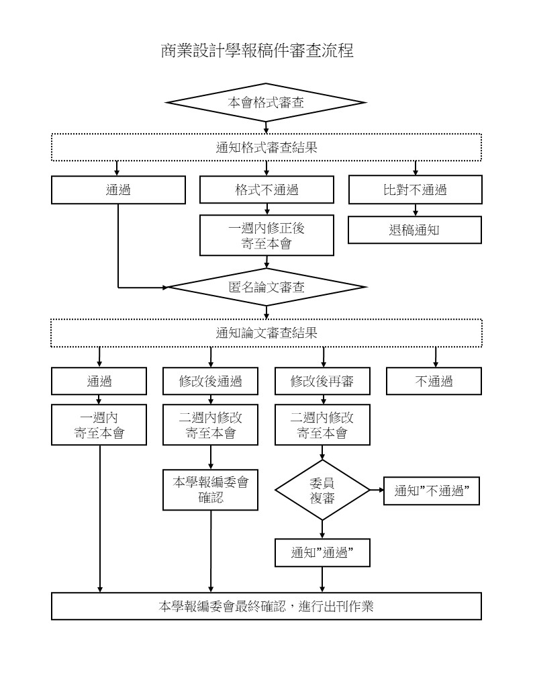
註：新細明體10pt、英文用Times New Roman 10pt，斜體

（資料來源：新細明體10pt、英文用Times New Roman 10pt、與表左側切齊）
表1（新細明體10pt、英文用Times New Roman 10pt，加粗，與前段距離0.5行、與表左側切齊）
節次標號規範對照表（新細明體10pt、英文用Times New Roman 10pt、斜體、與表左側切齊）
中文投稿 |  | 英文投稿
壹、 貳、 參、 | 新細明體.12pt.加粗.靠左對齊 | Ⅰ、 Ⅱ、 Ⅲ、 | Times New Roman. 12pt.加粗.靠左對齊
一、 二、 三、 | 新細明體.12pt.加粗.靠左對齊 | 1-1 1-2 1-3 | Times New Roman. 12pt.加粗.靠左對齊
（一）（二）（三） | 新細明體10pt.靠左對齊 | 1-1.1 1-1.2 1-1.3 | Times New Roman. 10pt.靠左對齊
1. 2. 3. | 新細明體10pt.左右對齊.左邊縮排2字元 | 1. 2. 3. | Times New Roman. 10pt.左右對齊.左邊縮排2字元
(1) (2) (3) | 同上 | (1) (2) (3) | 同上
註：新細明體10pt、英文用Times New Roman 10pt，斜體
（資料來源：新細明體10pt、英文用Times New Roman 10pt、與表左側切齊）

（四）本文文獻引用格式
APA格式的文獻引用，針對不同的描述方式，而在文章中有下列兩種不同的標示方法：
- 若要直接引用作者姓名，請在其名字後直接加上該參考文獻的發表年份；例如：李醒塵（2005）表示，美是一種實用的、和諧的與主觀的…。
- 若直接引用研究的結果或論點，而沒有在句子中提及作者的姓名，請在該引用的字句旁，以（）標註上文獻的來源；例如：這些採取APA格式的主要出版商也由原來的單一電子資料庫增長到目的5個電子資料庫（VandenBos，2009）。
- 若引文超過三行則需獨立段落，前後各縮排三字元，中文字體為標楷體，英文用Times New Roman，例如：
而在 APA 第七版中最重要的修正部份，就是能將目前學術科學出版所產生的成果，納入文獻格式當中，以達到科學寫作中成果溝通的最終目的。而此次版本更新的主要內容，不難想像的就是以網際網路資源有關內容的修正，例如增加有關電子資源引用文獻的引用指引，以及在不斷擴增的線上電子資料庫如何引用，同時結合 APA 格式網站所提供有關如何學習使用 APA 格式、相關資源和線上課程等的提供與更新。

（五）註釋
採隨頁腳註，每一項註釋加上序號標示，在內文中以小的數字1、2、3…放在文字右上方，例如¹。

（六）參考文獻列表
- 請參照APA格式第七版
- 參考文獻以直接相關為限，附於論文後，不加編號。
- 請按中文著作在前、外文著作在後分別列出，並依著者姓名筆劃（字母）順序排列。
- 為求統一，所有年份標示以西元為主。
- 第一行靠左對齊，第二行之後縮排3字元。

貳、文獻探討

參、研究方法

肆、研究成果

伍、結論與建議

參考文獻
吳宜澄、王渝欣（2001）。APA出版手冊之適用性：提出一種折衷的文獻引用方法。藝術教育研究，1，79-112。
張保隆、謝寶煖（2006）。學術論文寫作APA規範。台北市：華泰文化。
Desmet, P. M. A., & Hekkert, P. (2007). Framework of product experience. International Journal of Design, 1(1), 57-66.
Wundt, W. (1905). Fundamentals of psychology (7th ed.). Liepzig, Germany: Engelman.

